Nikkel silicaat
C-3166
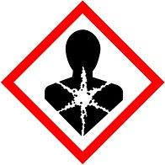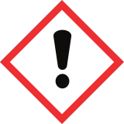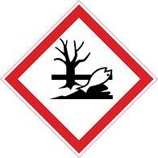

• Gevarenaanduidingen:
H 3 1 7 : Kan een allergische huidreactie veroorzaken.
H 3 5 0 : Kan kanker veroorzaken.
H 3 7 2 : Veroorzaakt schade aan organen (longen) bij langdurige of herhaalde blootstelling (inhalatie).
H 4 1 3 : Kan langdurige schadelijk gevolgen voor in het water levende organismen hebben
• Veiligheidsaanbevelingen :
P 201: Alvorens te gebruiken, de speciale aanwijzingen raadplegen.
P 202: Pas gebruiken nadat u alle veiligheidsvoorschriften gelezen en begrepen heeft.
P 260: Stof/rook/gas/nevel/damp/spuitnevel niet inademen.
P 261: Inademing van stof/rook/gas/nevel/damp/spuitnevel vermijden.
P 264: Contact met de ogen, de huid of de kleding vermijden.
P 270: Niet eten, drinken of roken tijdens het gebruik van dit product.
P 272: Verontreinigde werkkleding mag de werkruimte niet verlaten.
P 273: Voorkom lozing in het milieu.
P 280: Beschermende handschoenen/beschermende kleding/oogbescherming/gelaatsbescherming dragen.
P 302+352: BIJ CONTACT MET DE HUID: met veel water en zeep wassen.
P 308+313: NA (mogelijke) blootstelling: een arts raadplegen.
P 333+313: Bij huidirritatie of uitslag: een arts raadplegen.
P 314: Bij onwel voelen een arts raadplegen.
P 321: Specifieke behandeling vereist (zie op etiket).
P 363: Verontreinigde kleding wassen alvorens deze opnieuw te gebruiken.
P 405: Achter slot bewaren.
P 501: Inhoud/verpakking afvoeren volgens nationale voorschriften.

